ВЫСОКОУРОВНЕВАЯ ТЕХНИЧЕСКАЯ СПЕЦИФИКАЦИЯ

НА РАЗРАБОТКУ ИС «Учет торговых операций»

Лабораторна робота 1. Створення бази даних ІСБО та дизайн проекту
- Спроектувати БД торгівельного підприємства, що не є платником ПДВ, на логічному рівні.
Необхідно
При комп’ютерному обліку має сенс документ „рядок банківської виписки” розділити на банківську виписку прибуткову (БВП), яка свідчить про надходження коштів на р/р нашого підприємства, і банківську виписку видаткову (БВВ), яка є документом, що свідчить про перерахунок коштів із нашого р/р до контрагентів.
- Створити структуру БД на фізичному рівні.
- Вибрати напрямок торгівельної діяльності (наприклад, торгівля меблями, комп’ютерною технікою, фото технікою та ін.).
- Заповнити БД довідковою інформацією (перелік номенклатури та контрагентів має налічувати не менше ніж 10 записів).
- Продумати дизайн інформаційної системи.
- Створити меню інформаційної системи (пункти: довідники, документи, склад, проводки, звіти, вихід).
- Створити такі форми:
- для довідників;
- для введення первинних документів до журналу ведення господарчих операцій (слід передбачити можливості корекції інформації на складі, здійснення проводок для уведеного документа);
- для перегляду журналу ведення господарчих операцій (слід реалізувати фільтрацію документів за їх типом);
- для перегляду Складу;
- для перегляду Журналу проводок;
- для роботи зі звітом.
- Забезпечити виклик форм із меню.

Лабораторна робота 2. Формування електронного журналу ведення господарчих операцій та створення бухгалтерських проводок
  - Забезпечити введення інформації (первинних документів) до електронного журналу ведення господарчих операцій. Введення необхідно здійснювати із використанням довідникової інформації. Журнал має відкриватися із меню у таких режимах:
  - додавання нового первинного документа (із занесенням інформації на склад та здійсненням проводок за цим документом);
  - редагування існуючого документа (з можливістю редагування проводок за цим документом). Наприклад, форма для додавання та редагування може мати такий вигляд (рис.1.11):

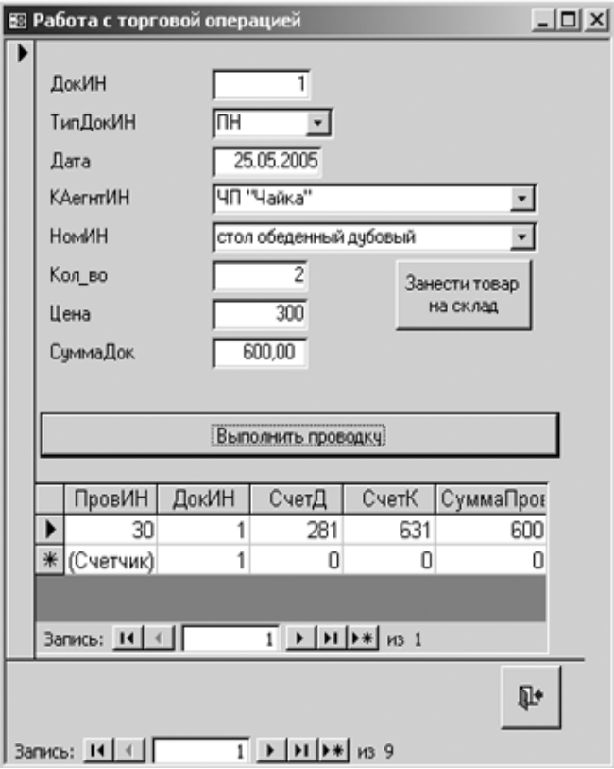
Рисунок 1.11 – Форма для додавання і редагування первинних документів

  - перегляд журналу (у цьому режимі слід створити фільтр, який дозволяв би переглядати усі первинні документи одночасно та за їх типами (ПН, ВН, ПБВ, ВБВ)). Наприклад, форма може мати такий вигляд (рис.1.12):
  - Реалізувати зв’язок між журналом ведення господарчих операцій та складом. Під час введення до журналу таких первинних документів, як прибуткова і видаткова накладні, необхідно перераховувати кількість товару на складі та на яку суму. Під час використання методу списання за середньозваженою собівартістю ще слід перерахувати середню ціну, за якою товар купувався.
  - Реалізувати створення бухгалтерських проводок.
  - Зробити перегляд журналу проводок (із забороною редагування). Потрібно реалізувати фільтрацію даного журналу за типом документів, що викликають ці проводки, та за номером рахунку.

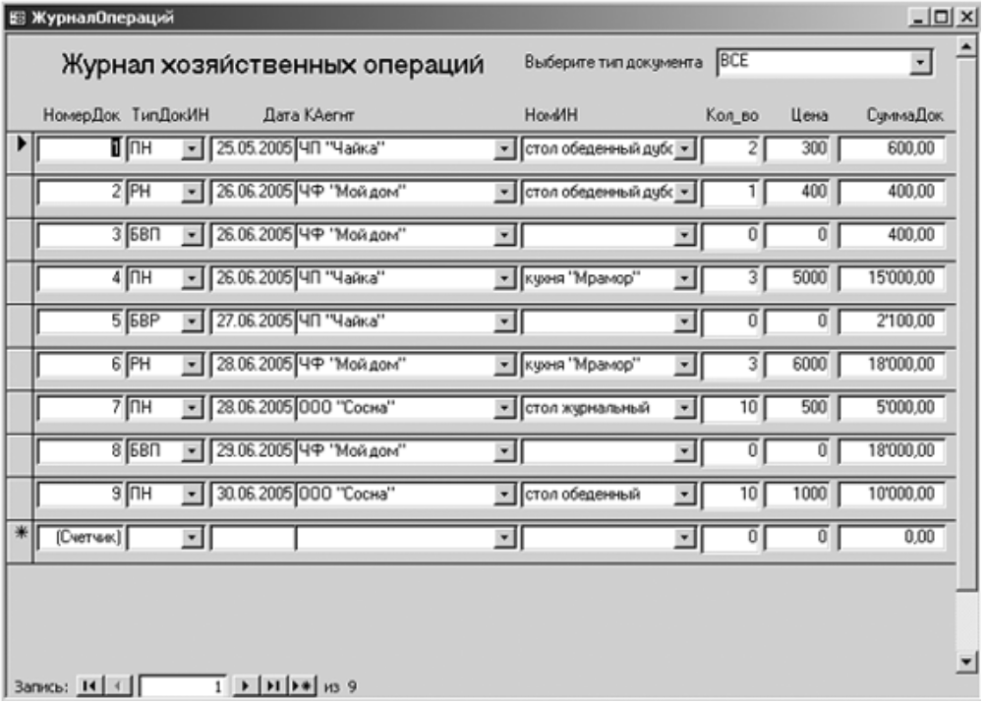
Рисунок 1.12 – Форма для перегляду журналу господарчих операцій

Лабораторна робота 3. Формування звітів про роботу підприємства
1.Створити форму для відображення звіту.
Форма повинна мати вигляд, схожий за рис. 1.13.
Додайте рядок Разом – Итого.

2. Реалізувати обчислення сум на рахунках, щоб сформувати та занести у оборотно-сальдову відомість:
- сальдо початкове дебетове;
- сальдо початкове кредитове;
- обороти за дебетом;
- обороти за кредитом;
- сальдо кінцеве дебетове;
- сальдо кінцеве кредитове.

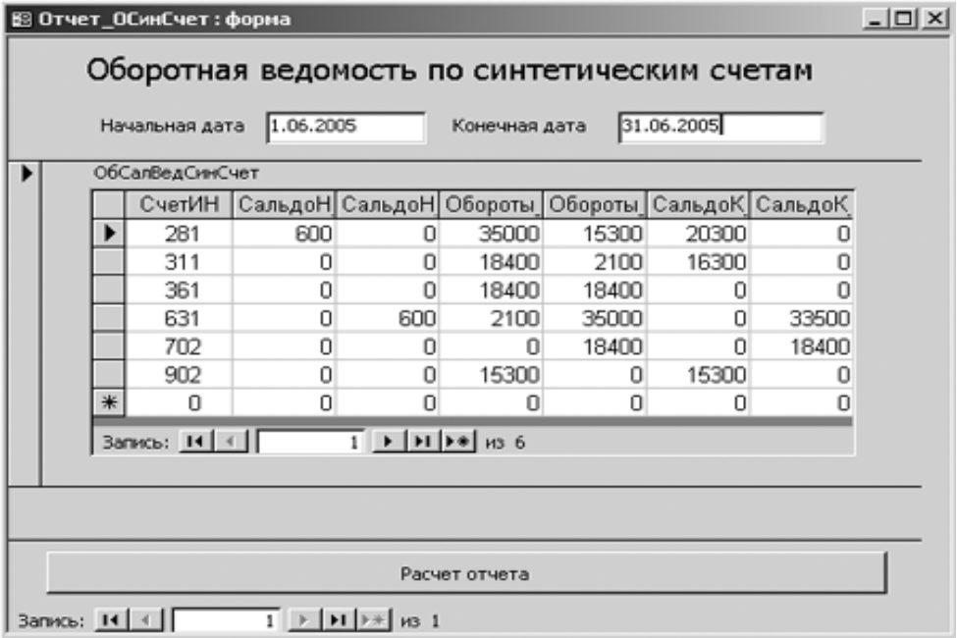
Рисунок 1.13 – Форма для відображення оборотно-сальдової відомості

3. Визначити фінансові результати – прибуток чи збиток (із різниці рахунків 702, 902).
4. Підготувати оборотно-сальдову відомість до друку.
Звіт може мати такий вигляд (рис.1.14):

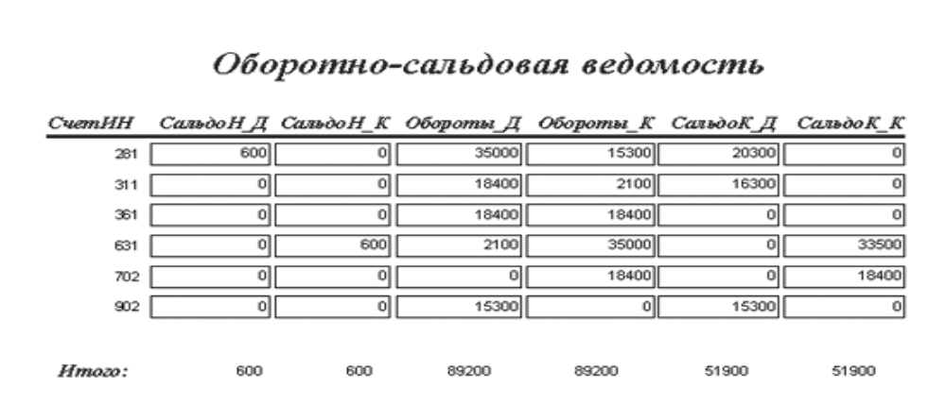
Рисунок 1.14 – Друкована оборотно-сальдова відомість

